ФЕДЕРАЛЬНОЕ АГЕНТСТВО ЖЕЛЕЗНОДОРОЖНОГО ТРАНСПОРТА
Федеральное государственное бюджетное образовательное учреждение высшего образования
«Петербургский государственный университет путей сообщения
Императора Александра I»
(ФГБОУ ВО ПГУПС)

Кафедра «Тоннели и метрополитены»

РАБОЧАЯ ПРОГРАММА
дисциплины
«Метрополитены» (Б1.Б.49.1)
для специальности
23.05.06 «Строительство железных дорог, мостов и транспортных тоннелей»
по специализации
«Тоннели и метрополитены»

Форма обучения – очная, очно-заочная, заочная

Санкт – Петербург
2016
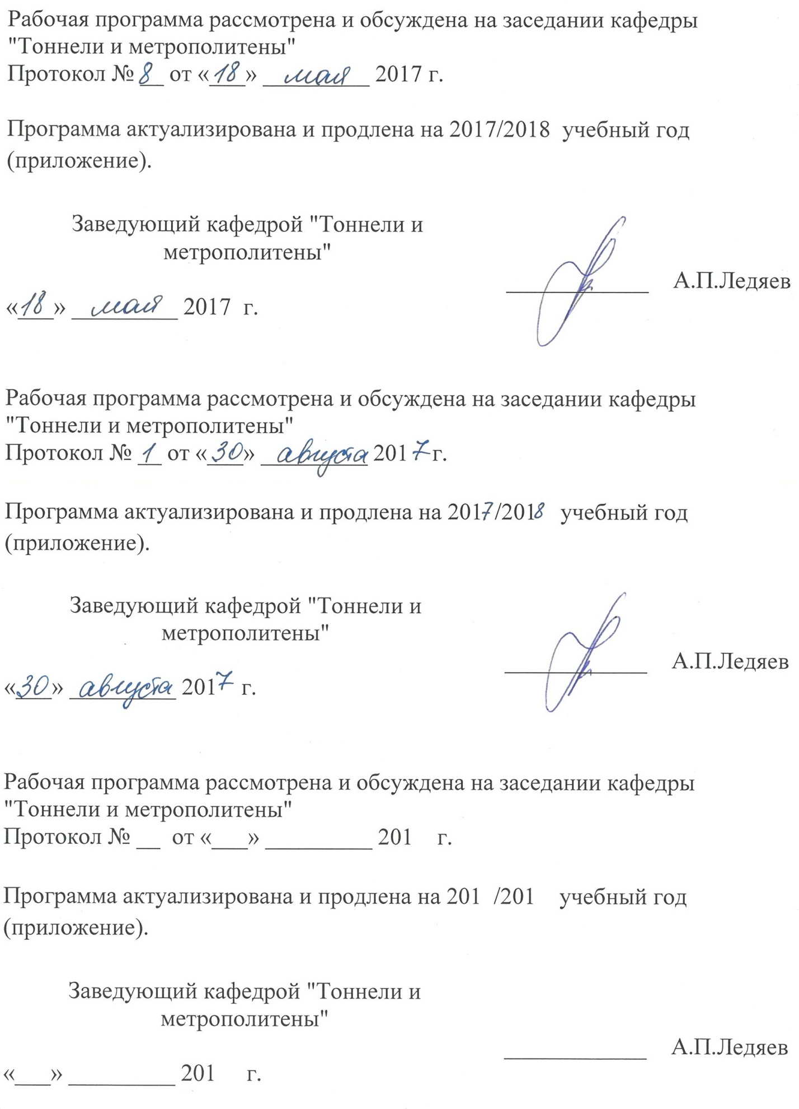

ЛИСТ СОГЛАСОВАНИЙ

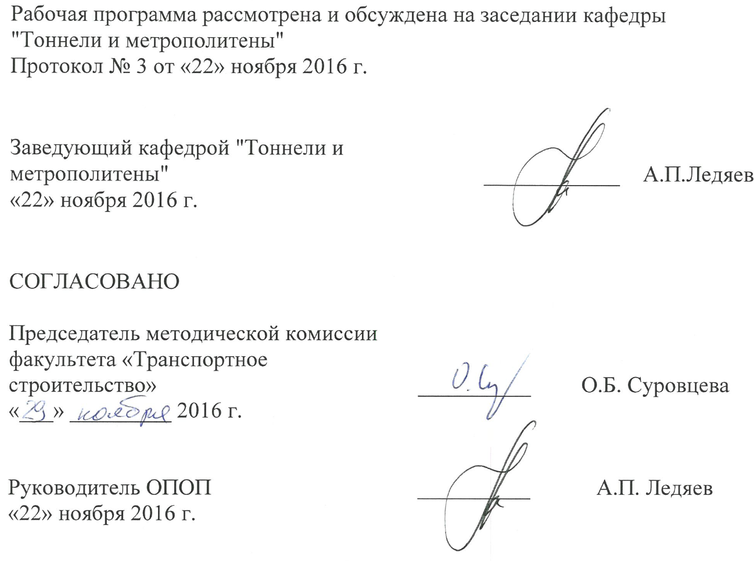
1. Цели и задачи дисциплины

Рабочая программа составлена в соответствии с ФГОС ВО, утвержденным приказом Министерства образования и науки Российской Федерации от 12.09.2016 № 1160 по специальности 23.05.06 «Строительство железных дорог, мостов и транспортных тоннелей», по дисциплине «Метрополитены».
Целью изучения дисциплины «Метрополитены» является формирование у выпускника профессиональных знаний и умений в области строительства метрополитенов, способствующих решению проектно-изыскательских, проектно-конструкторских, организационно-управленческих, сервисно-эксплуатационных, экспертных, надзорных, инспекционно-аудиторских, научно-исследовательских задач в профессиональной деятельности.

Для достижения поставленной цели решаются следующие задачи:
- изучение основных положений по проектированию линий метрополитена;
- изучение путевых сооружений на линиях метрополитена, сооружаемых закрытым способом;
- изучение станционных комплексов на линиях метрополитена, сооружаемых закрытым способом;
- изучение принципов статических расчетов конструкций подземных станций метрополитена, сооружаемых закрытым способом;
- изучение организационно-технологических схем строительства сооружений закрытым способом.
- изучение пересадочных узлов на линиях метрополитена;
- изучение особенностей проектирования трассы и путевых сооружений метрополитена на линиях мелкого заложения;
- изучение станционных комплексов на линиях метрополитена, сооружаемых открытым способом;
- изучение организационно-технологических схем строительства сооружений открытым способом.

2. Перечень планируемых результатов обучения по дисциплине, соотнесенных с планируемыми результатами освоения основной образовательной программы

Планируемыми результатами обучения по дисциплине являются: приобретение знаний, умений, навыков и/или опыта деятельности.

В результате освоения дисциплины обучающийся должен:

ЗНАТЬ:
- нормативные требования к проектированию плана и продольного профиля сооружений метрополитена;
- нормы и правила проектирования конструкций тоннелей метрополитена, особенности их расчета;
- различные методы строительства сооружений метрополитена;
- характеристики, определяющие эффективность работы метрополитена;
- комплекс сооружений на метрополитене и их функциональное назначение;
- современные конструкции путевых сооружений метрополитена;
- объемно-планировочные и конструктивные решения станционных комплексов и пересадочных узлов.
УМЕТЬ:
- запроектировать план и продольный профиль сооружений метрополитена;
- разрабатывать проект несущей конструкции подземного сооружения и выполнять ее статический и динамический расчет;
- обеспечивать выполнение требований по охране труда и технике безопасности;
- формулировать технические задания на выполнение проектно-изыскательских и проектно-конструкторских работ в области строительства метрополитенов;
- определять объемно-планировочные решения станционных комплексов и основные конструктивные параметры различных типов станций метрополитена;
- разрабатывать организационно-технологические схемы производства работ по сооружению подземных станций метрополитена.
ВЛАДЕТЬ:
современными методами расчета, проектирования и новейшими технологиями производства работ по строительству подземных сооружений метрополитена.
- современными методами расчета, проектирования и новейшими технологиями производства работ по строительству подземных сооружений метрополитена.
- методикой принятия решений при выборе вариантов конструктивно-технологических решений подземных сооружений метрополитена в различных градостроительных ситуациях и инженерно-геологических условиях;
- навыками теоретического анализа и основ конструирования при решении практических задач метростроения.

Приобретенные знания, умения, навыки и/или опыт деятельности, характеризующие формирование компетенций, осваиваемые в данной дисциплине, позволяют решать профессиональные задачи, приведенные в соответствующем перечне по видам профессиональной деятельности в п. 2.4 общей характеристики основной профессиональной образовательной программы (ОПОП).

Изучение дисциплины направлено на формирование следующих общепрофессиональных компетенций (ОПК):
- способность применять современные программные средства для разработки проектно-конструкторской и технологической документации (ОПК-10).

Изучение дисциплины направлено на формирование следующих профессиональных компетенций (ПК), соответствующих видам профессиональной деятельности, на которые ориентирована программа специалитета:
производственно-технологическая деятельность:
- способность разрабатывать проекты и схемы технологических процессов строительства, реконструкции, капитального ремонта и эксплуатации железнодорожного пути, мостов, тоннелей, метрополитенов, а также их обслуживания, с использованием последних достижений в области строительной науки (ПК-1);
- способность разрабатывать и осуществлять мероприятия по соблюдению правил техники безопасности, производственной санитарии, пожарной безопасности и норм охраны труда при строительстве, эксплуатации, техническом обслуживании и ремонте транспортных путей и сооружений (ПК-5);
- способностью обосновывать принимаемые инженерно-технологические решения (ПК-7).
проектно-изыскательская и проектно-конструкторская деятельность:
- способность проводить технико-экономический анализ различных вариантов конструкций и технологических схем строительства и принимать обоснованные технико-экономические решения (ПК-20).

Изучение дисциплины направлено на формирование следующих профессионально-специализированных компетенций (ПСК), соответствующих видам профессиональной деятельности, на которые ориентирована программа специалитета:

- способность оценить технико-экономическую эффективность проектов строительства, капитального ремонта и реконструкции транспортных тоннелей, метрополитенов и других подземных сооружений, обосновать выбор научно-технических и организационно-управленческих решений на основе технико-экономического анализа (ПСК-4.1).

Область профессиональной деятельности обучающихся, освоивших данную дисциплину, приведена в п. 2.1 общей характеристики ОПОП.
Объекты профессиональной деятельности обучающихся, освоивших данную дисциплину, приведены в п. 2.2 общей характеристики ОПОП.

3. Место дисциплины в структуре основной образовательной программы

Дисциплина «Метрополитены» (Б1.Б.49.1) относится к базовой части и является обязательной.

4. Объем дисциплины и виды учебной работы

Для очной формы обучения:

Вид учебной работы | Всего часов | Семестр
 |  | 9
Контактная работа (по видам учебных занятий)  В том числе:  - лекции (Л)  - практические занятия (ПЗ)  - лабораторные работы (ЛР) | 90  36  54  0 | 90  36  54  0
Самостоятельная работа (СРС) (всего) | 27 | 27
Контроль | 27 | 27
Форма контроля знаний | Э, КП | Э, КП
Общая трудоемкость: час / з.е. | 144 / 4 | 144 / 4

Для очно-заочной формы обучения:

Вид учебной работы | Всего часов | Семестр
 |  | 10
Контактная работа (по видам учебных занятий)  В том числе:  лекции (Л)  практические занятия (ПЗ)  - лабораторные работы (ЛР) | 68  34  34  0 | 68  34  34  0
Самостоятельная работа (СРС) (всего) | 40 | 40
Контроль | 36 | 36
Форма контроля знаний | Э, КП | Э, КП
Общая трудоемкость: час / з.е. | 144 / 4 | 144 / 4

Для заочной формы обучения:

Вид учебной работы | Всего часов | Курс
 |  | 6
Аудиторные занятия (всего)  В том числе:  - лекции (Л)  - практические занятия (ПЗ)  - лабораторные работы (ЛР)  - контроль самостоятельной работы (КСР) | 34  14  20 | 34  14  20
Самостоятельная работа (СРС) (всего) | 101 | 101
Контроль | 9 | 9
Форма контроля знаний | Э, КП | Э, КП
Общая трудоемкость: час / з.е. | 144/4 | 144/4

5. Содержание и структура дисциплины

5.1 Содержание дисциплины

№ п/п | Наименование раздела дисциплины | Содержание раздела
1 | Основные положения по проектированию линий метрополитена. | Введение.  Метрополитен в системе городского транспорта.  Типы метрополитенов.  Трасса и габариты метрополитена, верхнее строение пути и подвижной состав метрополитенов.  Краткая история строительства.  Пассажиропотоки, пассажирооборот и провозная способность метрополитена.  Обоснование необходимости строительства метрополитена.  Основные показатели эффективности работы.  Генеральная схема линий, классификация линий метрополитена

2 | Путевые сооружения на линиях метрополитена, | Состав и назначение сооружений.  Материалы обделок подземных сооружений.  Перегонные тоннели, камеры съездов, тупики, раструбы и выходы на поверхность.  Конструкции обделок перегонных тоннелей, сооружаемых закрытым способом.  Конструкции обделок перегонных тоннелей, сооружаемых открытым способом
3 | Станционные комплексы на линиях метрополитена, сооружаемых закрытым способом | Классификация станций, сооружаемых закрытым способом.  Требования к проекту.  Объемно-планировочное решение станционных комплексов в различных градостроительных ситуациях и инженерно-геологических условиях.  Варианты конструктивных решений промежуточных станций метрополитена.  Проектирование пилонных, колонных и односводчатых станций.  Сооружения для связи подземных станций метрополитена с поверхностью земли.
4 | Станционные комплексы на линиях метрополитена, сооружаемых открытым способом | Классификация станций, сооружаемых открытым способом.  Требования к проекту.  Объемно-планировочное решение станционных комплексов открытого способа работ в различных градостроительных ситуациях и инженерно-геологических условиях.  Варианты конструктивных решений промежуточных станций метрополитена.  Проектирование колонных и однопролетных (односводчатых) станций.
5 | Статический расчет конструкций подземных станций метрополитена, сооружаемых закрытым способом | Выбор и обоснование расчетных схем.  Определение нагрузок и расчет станционных конструкций.  Особенности статической работы обделок эскалаторных тоннелей.
6 | Статический расчет конструкций подземных станций метрополитена, сооружаемых открытым способом. | Выбор и обоснование расчетных схем.  Определение постоянных и временных нагрузок и расчет станционных конструкций.
7 | Пересадочные узлы на линиях метрополитена. | Особенности проектирования пересадочных узлов.  Варианты объемно-планировочных решений и схемы пересадки.  Станции с пересадочными коммуникациями и объединенные пересадочные станции.
8 | Санитарно-технические устройства и энергоснабжение метрополитенов | Вентиляция тоннелей метрополитенов.  Водоотвод, водоснабжение и канализация.  Электроснабжение метрополитенов.  Автоматика и телемеханика движения поездов.

9 | Организационно-технологические схемы строительства станций закрытым способом. | Технологические схемы сооружения станций пилонного типа.  Технологические схемы сооружения станций колонного типа.  Технологические схемы сооружения односводчатых станций.  Виды и способы сооружения эскалаторных тоннелей.
10 | Организационно-технологические схемы строительства станций открытым способом. | Особенности организации работ и технологические схемы сооружения станций.  Виды и способы крепления котлованов.  Земляные работы.  Возведение конструкций и их гидроизоляция.  Способ сквозной проходки на линиях мелкого заложения. Сооружение станций полузакрытым способом.

5.2 Разделы дисциплины и виды занятий

Для очной формы обучения:

№ п/п | Наименование раздела дисциплины | Л | ПЗ | ЛР | СРС
1 | Основные положения по проектированию линий метрополитена. | 6 | 4 | 0 | 2
2 | Путевые сооружения на линиях метрополитена. | 4 | 6 | 0 | 6
3 | Станционные комплексы на линиях метрополитена, сооружаемых закрытым способом | 6 | 8 | 0 | 4
4 | Станционные комплексы на линиях метрополитена, сооружаемых открытым способом | 2 | 6 | 0 | 4
5 | Статический расчет конструкций подземных станций метрополитена, сооружаемых закрытым способом | 4 | 6 | 0 | 2
6 | Статический расчет конструкций подземных станций метрополитена, сооружаемых открытым способом. | 2 | 4 | 0 | 2
7 | Пересадочные узлы на линиях метрополитена. | 6 | 6 | 0 | 2
8 | Санитарно-технические устройства и энергоснабжение метрополитенов | 2 | 2 | 0 | 0
9 | Организационно-технологические схемы строительства станций закрытым способом. | 2 | 6 | 0 | 3
10 | Организационно-технологические схемы строительства станций открытым способом. | 2 | 6 | 0 | 2
Итого |  | 36 | 54 | 0 | 27

Для очно-заочной формы обучения:
№ п/п | Наименование раздела дисциплины | Л | ПЗ | ЛР | СРС
1 | Основные положения по проектированию линий метрополитена. | 6 | 2 | 0 | 2
2 | Путевые сооружения на линиях метрополитена. | 4 | 4 | 0 | 4
3 | Станционные комплексы на линиях метрополитена, сооружаемых закрытым способом | 6 | 4 | 0 | 4
4 | Станционные комплексы на линиях метрополитена, сооружаемых открытым способом | 2 | 4 | 0 | 4
5 | Статический расчет конструкций подземных станций метрополитена, сооружаемых закрытым способом | 4 | 4 | 0 | 2
6 | Статический расчет конструкций подземных станций метрополитена, сооружаемых открытым способом. | 2 | 4 | 0 | 4
7 | Пересадочные узлы на линиях метрополитена. | 6 | 2 | 0 | 4
8 | Санитарно-технические устройства и энергоснабжение метрополитенов | 0 | 2 | 0 | 4
9 | Организационно-технологические схемы строительства станций закрытым способом. | 2 | 4 | 0 | 6
10 | Организационно-технологические схемы строительства станций открытым способом. | 2 | 4 | 0 | 6
Итого |  | 34 | 34 | 0 | 40

Для заочной формы обучения:
№ п/п | Наименование раздела дисциплины | Л | ПЗ | ЛР | СРС
1 | Основные положения по проектированию линий метрополитена. | 2 | 2 | 0 | 12
2 | Путевые сооружения на линиях метрополитена. | 0 | 2 | 0 | 18
3 | Станционные комплексы на линиях метрополитена, сооружаемых закрытым способом | 2 | 2 | 0 | 10
4 | Станционные комплексы на линиях метрополитена, сооружаемых открытым способом | 2 | 2 | 0 | 10
5 | Статический расчет конструкций подземных станций метрополитена, сооружаемых закрытым способом | 2 | 2 | 0 | 8
6 | Статический расчет конструкций подземных станций метрополитена, сооружаемых открытым способом. | 2 | 2 | 0 | 6
7 | Пересадочные узлы на линиях метрополитена. | 0 | 4 | 0 | 10
8 | Санитарно-технические устройства и энергоснабжение метрополитенов | 0 | 0 | 0 | 8
9 | Организационно-технологические схемы строительства станций закрытым способом. | 2 | 2 | 0 | 11
10 | Организационно-технологические схемы строительства станций открытым способом. | 2 | 2 | 0 | 8
Итого |  | 14 | 20 | 0 | 101

6. Перечень учебно-методического обеспечения для самостоятельной работы обучающихся по дисциплине

№ п/п | Наименование раздела дисциплины | Перечень учебно-методического обеспечения
1 | Основные положения по проектированию линий метрополитена. | 1. Фролов, Ю.С. Метрополитены [Текст]: учебник для вузов / Ю.С. Фролов, Д.М. Голицынский, А.П. Ледяев; ред. Ю.С. Фролов. – Москва: Желдориздат, 2001. – 528 с.
2 | Путевые сооружения на линиях метрополитена. | 1. Фролов, Ю.С. Метрополитены [Текст]: учебник для вузов / Ю.С. Фролов, Д.М. Голицынский, А.П. Ледяев; ред. Ю.С. Фролов. – Москва: Желдориздат, 2001. – 528 с.  2. Гульелметти, Д. Механизированная проходка тоннелей в городских условиях. Методология проектирования и управление строительством / – Санкт-Петербург, 2013.
3 | Станционные комплексы на линиях метрополитена, сооружаемых закрытым способом | 1. Фролов, Ю.С. Метрополитены [Текст]: учебник для вузов / Ю.С. Фролов, Д.М. Голицынский, А.П. Ледяев; ред. Ю.С. Фролов. – Москва: Желдориздат, 2001. – 528 с.  2. Фролов, Ю.С. Конструкции станций метрополитена [Текст]: учебное пособие / Ю.С. Фролов. – Санкт-Петербург: ПГУПС, 2013. – 54 с.
4 | Станционные комплексы на линиях метрополитена, сооружаемых открытым способом | 1. Фролов, Ю.С. Метрополитены [Текст]: учебник для вузов / Ю.С. Фролов, Д.М. Голицынский, А.П. Ледяев; ред. Ю.С. Фролов. – Москва: Желдориздат, 2001. – 528 с.  2. Фролов, Ю.С. Метрополитены на линиях мелкого заложения [Текст] / Ю.С. Фролов, Ю.Е. Крук. – Москва: ТИМР, 1994. – 243 с.
5 | Статический расчет конструкций подземных станций метрополитена, сооружаемых закрытым способом | 1. Фролов, Ю.С. Метрополитены [Текст]: учебник для вузов / Ю.С. Фролов, Д.М. Голицынский, А.П. Ледяев; ред. Ю.С. Фролов. – Москва: Желдориздат, 2001. – 528 с.

6 | Статический расчет конструкций подземных станций метрополитена, сооружаемых открытым способом. | 1. Фролов, Ю.С. Метрополитены [Текст]: учебник для вузов / Ю.С. Фролов, Д.М. Голицынский, А.П. Ледяев; ред. Ю.С. Фролов. – Москва: Желдориздат, 2001. – 528 с.  2. Фролов, Ю.С. Метрополитены на линиях мелкого заложения [Текст] / Ю.С. Фролов, Ю.Е. Крук. – Москва: ТИМР, 1994. – 243 с.
7 | Пересадочные узлы на линиях метрополитена. | 1. Фролов, Ю.С. Метрополитены [Текст]: учебник для вузов / Ю.С. Фролов, Д.М. Голицынский, А.П. Ледяев; ред. Ю.С. Фролов. – Москва: Желдориздат, 2001. – 528 с.  2. Фролов, Ю.С. Конструкции станций метрополитена [Текст]: учебное пособие / Ю.С. Фролов. – Санкт-Петербург: ПГУПС, 2013. – 54 с.
8 | Санитарно-технические устройства и энергоснабжение метрополитенов | 1. Фролов, Ю.С. Метрополитены [Текст]: учебник для вузов / Ю.С. Фролов, Д.М. Голицынский, А.П. Ледяев; ред. Ю.С. Фролов. – Москва: Желдориздат, 2001. – 528 с.
9 | Организационно-технологические схемы строительства станций закрытым способом. | 1. Фролов, Ю.С. Метрополитены [Текст]: учебник для вузов / Ю.С. Фролов, Д.М. Голицынский, А.П. Ледяев; ред. Ю.С. Фролов. – Москва: Желдориздат, 2001. – 528 с.  2. Главатских, В.А. Строительство метрополитенов [Электронный ресурс] / В.А. Главатских, В.С. Молчанов. – Москва: УМЦ ЖДТ, 2006. – 680 с. – Режим доступа: http://e.lanbook/book/35772.  3. Туренский, Н.Г. Строительство тоннелей и метрополитенов. Организация, планирование, управление [Текст] / Н.Г. Туренский, А.П. Ледяев. – Санкт-Петербург: ПГУПС, 2008.
10 | Организационно-технологические схемы строительства станций открытым способом. | 1. Фролов, Ю.С. Метрополитены [Текст]: учебник для вузов / Ю.С. Фролов, Д.М. Голицынский, А.П. Ледяев; ред. Ю.С. Фролов. – Москва: Желдориздат, 2001. – 528 с.  2. Фролов, Ю.С. Метрополитены на линиях мелкого заложения [Текст] / Ю.С. Фролов, Ю.Е. Крук. – Москва: ТИМР, 1994. – 243 с.  3. Смирнов, В.Н. Строительство городских транспортных сооружений [Текст]: учебное пособие / В.Н. Смирнов, А.Н. Коньков, В.Н. Кавказский. – Москва: ФГБОУ Учебно-методический центр по образованию на железнодорожном транспорте, 2013. – 312 с.

7. Фонд оценочных средств для проведения текущего контроля успеваемости и промежуточной аттестации обучающихся по дисциплине

Фонд оценочных средств по дисциплине является неотъемлемой частью рабочей программы и представлен отдельным документом, рассмотренным на заседании кафедры и утвержденным заведующим кафедрой.

8. Перечень основной и дополнительной учебной литературы, нормативно-правовой документации и других изданий, необходимых для освоения дисциплины

8.1 Перечень основной учебной литературы, необходимой для освоения дисциплины
1. Фролов, Ю.С. Метрополитены [Текст]: учебник для вузов /
Ю.С. Фролов, Д.М. Голицынский, А.П. Ледяев; ред. Ю.С. Фролов. – Москва: Желдориздат, 2001. – 528 с.
2. Фролов, Ю.С. Метрополитены на линиях мелкого заложения [Текст] / Ю.С. Фролов, Ю.Е. Крук. – Москва: ТИМР, 1994. – 243 с.
3. Смирнов, В.Н. Строительство городских транспортных сооружений [Текст]: учебное пособие / В.Н. Смирнов, А.Н. Коньков,
В.Н. Кавказский. – Москва: ФГБОУ Учебно-методический центр по образованию на железнодорожном транспорте, 2013. – 312 с.

8.2 Перечень дополнительной учебной литературы, необходимой для освоения дисциплины
1. Туренский, Н.Г. Строительство тоннелей и метрополитенов. Организация, планирование, управление [Текст] / Н.Г. Туренский,
А.П. Ледяев. – Санкт-Петербург: ПГУПС, 2008.
2. Тоннели и метрополитены [Текст]: учебник для вузов /
В.Г. Храпов, Е.А. Демешко, С.В. Наумов и др. – Москва: Транспорт, 1989. – 383 с.
3. Справочник инженера-тоннельщика [Текст] / Г.М. Богомолов, Д.М. Голицынский, С.И. Сеславинский и др.; ред. В.Е. Меркин, С.Н. Власов, О.Н. Макаров. – Москва: Транспорт, 1993. – 389 с.
4. Фролов, Ю.С. Конструкции станций метрополитена [Текст]: учебное пособие / Ю.С. Фролов. – Санкт-Петербург: ПГУПС, 2013. – 54 с.
5. Главатских, В.А. Строительство метрополитенов [Электронный ресурс] / В.А. Главатских, В.С. Молчанов. – Москва: УМЦ ЖДТ, 2006. –
680 с. – Режим доступа: http://e.lanbook/book/35772.

8.3 Перечень нормативно-правовой документации, необходимой для освоения дисциплины
1. Свод правил: СП 122.13330.2012. Тоннели железнодорожные и автодорожные [Текст]. – Актуализированная редакция СНиП 32-04-97. – Москва, 2012.
2. Свод правил: СП 120.13330.2012. Метрополитены [Текст]. – Актуализированная редакция СНиП 32-02-2003. – Москва, 2012.
3. Свод правил: СП 46.13330.2012. Мосты и трубы [Текст]. – Актуализированная редакция СНиП 3.06.04-91. – Москва, 2012.

8.4 Другие издания, необходимые для освоения дисциплины
1. Фролов, Ю.С. Механика подземных сооружений [Текст]: учебное пособие / Ю.С. Фролов, Т.В. Иванес. – Санкт-Петербург: ПГУПС, 2014. –
125 с.
2. Власов, С.Н. Аварийные ситуации при строительстве и эксплуатации транспортных тоннелей и метрополитенов [Текст] /
С.Н. Власов, Л.В. Маковский, В.Е. Меркин. – Москва: Транспорт, 1997. –
196 с.
3. Гульелметти, Д. Механизированная проходка тоннелей в городских условиях. Методология проектирования и управление строительством / – Санкт-Петербург, 2013.

9. Перечень ресурсов информационно-телекоммуникационной сети «Интернет», необходимых для освоения дисциплины

1. Личный кабинет обучающегося и электронная информационно-образовательная среда. [Электронный ресурс]. – Режим доступа: http://sdo.pgups.ru/ (для доступа к полнотекстовым документам требуется авторизация).
2. Промышленный портал UnderGroundExpert [Электронный ресурс] – Режим доступа: http://www.undergroundexpert.info, свободный.
3. Профессиональные справочные системы Техэксперт [Электронный ресурс] – Режим доступа: http://www.cntd.ru, свободный.
4. Издательство «Лань» [Электронный ресурс] – Режим доступа: http://e.lanbook.com, свободный.
5. Электронная библиотека ПГУПС [Электронный ресурс] – Режим доступа: http://library.pgups.ru, свободный.
6. Поисковая платформа Web of Science [Электронный ресурс] – Режим доступа: http://apps.webofknowledge.com, свободный.

10. Методические указания для обучающихся по освоению дисциплины

Порядок изучения дисциплины следующий:
- Освоение разделов дисциплины производится в порядке, приведенном в разделе 5 «Содержание и структура дисциплины». Обучающийся должен освоить все разделы дисциплины с помощью учебно-методического обеспечения, приведенного в разделах 6, 8 и 9 рабочей программы.
- Для формирования компетенций обучающийся должен представить выполненные типовые контрольные задания или иные материалы, необходимые для оценки знаний, умений, навыков и (или) опыта деятельности, предусмотренные текущим контролем (см. фонд оценочных средств по дисциплине).
- По итогам текущего контроля по дисциплине, обучающийся должен пройти промежуточную аттестацию (см. фонд оценочных средств по дисциплине).
11. Перечень информационных технологий, используемых при осуществлении образовательного процесса по дисциплине, включая перечень программного обеспечения и информационных справочных систем

Перечень информационных технологий, используемых при осуществлении образовательного процесса по дисциплине «Метрополитены»:
      - технические средства (персональные компьютеры, проектор, акустическая система);
- методы обучения с использованием информационных технологий (демонстрация мультимедийных материалов, использование электронных учебников).

Дисциплина обеспечена необходимым комплектом лицензионного программного обеспечения, установленного на технических средствах, размещенных в специальных помещениях и помещениях для самостоятельной работы в соответствии с расписанием занятий.

12. Описание материально-технической базы, необходимой для осуществления образовательного процесса по дисциплине

Материально-техническая база обеспечивает проведение всех видов учебных занятий, предусмотренных учебным планом по специальности 23.05.06 «Строительство железных дорог, мостов и транспортных тоннелей» и соответствует действующим санитарным и противопожарным нормам и правилам.
Она содержит:
– помещение для проведения лекционных и практических занятий, групповых и индивидуальных консультаций, текущего контроля и промежуточной аттестации студентов (ауд. 14-205), укомплектованное специализированной учебной мебелью и техническими средствами обучения, служащими для представления учебной информации большой аудитории (настенным экраном, маркерной доской, мультимедийным проектором и акустической системой).
– помещение для самостоятельной работы студентов (ауд. 14-303), укомплектованное специализированной учебной мебелью и компьютерной техникой с возможностью подключения к сети «Интернет» и обеспечением доступа в электронную информационно-образовательную среду Университета.
В случае проведения занятий с лекционным потоком (с общим количеством студентов, превышающим вместимость аудитории 14-205), учебным управлением в соответствии с расписанием занятий назначается другая аудитория. В случае отсутствия в назначенной аудитории мультимедийного оборудования для организации учебных занятий используется переносное мультимедийное оборудование для представления учебной информации большой аудитории (переносная компьютерная демонстрационная установка с мультимедийным проектором, переносным экраном и акустической системой; в случае отсутствия экрана используется участок стены светлых тонов или белая маркерная доска с размером не менее 1 х 1,5 м).
Для проведения практических занятий используется специализированный дисплейный класс (ауд. 1-110.8-1), оснащенный персональными компьютерами на каждого студента с установленным программным обеспечением (ПО РК-6. Учебная версия).
В качестве помещения для профилактического обслуживания учебного оборудования (компьютерного и периферийного оборудования) используется аудитория 1.110-3.
Для проведения занятий лекционного типа предлагаются наборы демонстрационного оборудования и учебно-наглядных пособий (презентаций), записанные на USB-диске и обеспечивающие тематические иллюстрации, соответствующие разделам рабочей программы.

